1. Tạo Người Dùng và Nhóm:

• Tạo người dùng mới với tên là "student" và đặt mật khẩu.

sudo adduser student

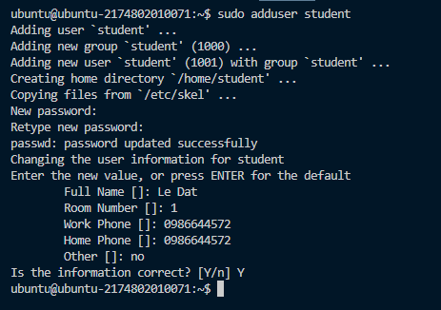

• Tạo nhóm mới với tên là "class".

sudo groupadd class

getent group class

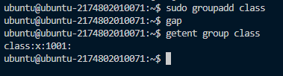

1. Thực Hiện Phân Quyền:

• Tạo một thư mục có tên "documents".

sudo mkdir /home/student/documents

sudo ls -1 /home/student

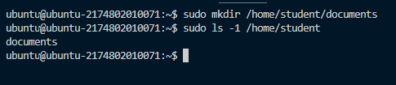

• Đặt quyền sao cho người dùng "student" thuộc nhóm "class" có quyền đọc và ghi vào thư mục này.

sudo mkdir /home/student/documents

sudo ls -1 /home/student

sudo usermod -aG class student

sudo chown student:class /home/student/documents

sudo chmod 770 /home/student/documents

groups student

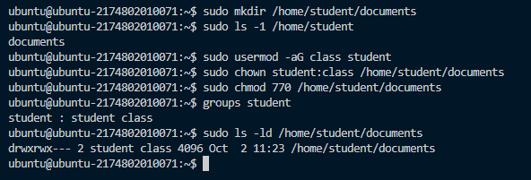

1. Quản Lý Mật Khẩu:

• Đặt mật khẩu cho người dùng "student" và sau đó thay đổi mật khẩu đó.

sudo passwd student

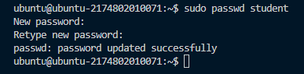

Đổi mật khẩu sudo passwd student

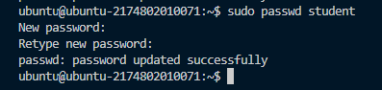

1. Xóa Người Dùng và Nhóm:

• Xóa người dùng "student" và nhóm "class" mà bạn vừa tạo.

sudo userdel student (Chạy 2 lần để kiểm tra nếu lần 2 báo doesnot exist có nghĩa đã xóa thành công)

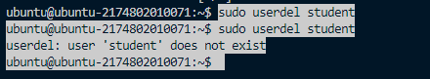

sudo groupdel class (Chạy 2 lần để kiểm tra nếu lần 2 báo doesnot exist có nghĩa đã xóa thành công)

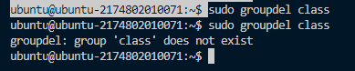

1. Bổ Sung Người Dùng Vào Nhiều Nhóm:

• Tạo thêm một người dùng mới và thêm người đó vào cà nhóm "class" và một nhóm mới bạn tự đặt tên.

sudo adduser newuser

sudo groupadd newgroup

sudo groupadd newgroup1

sudo groupadd class

sudo usermod -aG class,newgroup,newgroup1 newuser

Xem getent group | grep newuser

